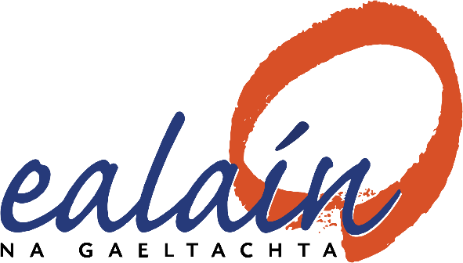

# Áisitheoir Ealaíon do Ghaeltacht Chonnacht agus Co. na Mí

Tá **Ealaín (na Gaeltachta) Teo**. (fochomhlacht de chuid Údarás na Gaeltachta), ag tairiscint **post mar Áisitheoir Ealaíon i nGaeltacht Chonnacht agus Co. na Mí.**

Is é misean Ealaín na Gaeltachta ná forbairt na n-ealaíon dúchasacha agus comhaimseartha sa Ghaeltacht agus is de réir Straitéis Ealaín na Gaeltachta 2023-2027 atáimid ag feidhmiú faoi láthair. Beidh sé de phríomhchúram ar an té a cheapfar an chlár oibre i dtaca le seo a chur i bhfeidhm i nGaeltacht Chonnacht agus Co. na Mí, mar aon le tacú le príomh-obair na heagraíochta.

Beidh an té a cheapfar lonnaithe in oifig Údarás na Gaeltachta sa réigiún, agus beidh rogha ann roinnt don obair a dhéanamh ón mbaile. Beidh roinnt áirithe taistil laistigh agus lasmuigh den réigiún i gceist. De bharr nádúr an phoist, beidh gá ó am go chéile le hobair thráthnóna agus dheireadh seachtaine.

Is post lánaimseartha é seo, ar chonradh seasta (ag brath ar mhaoiniú leordhóthanach a bheith ar fáil). Íocfar tuarastal bunaithe ar ghrád a 3 na seirbhíse poiblí (Ardoifigeach Feidhmiúcháin), le bunráta €56,556.

Fáilteofar roimh iarratais ó dhaoine le cáilíochtaí ábhartha tríú leibhéal, mar aon le saineolas sna healaíona agus le taithí i bhforbairt agus i gcur chun cinn na n-ealaíon.

Is fostóir comhionanna deiseanna é Ealaín na Gaeltachta agus is mór againn an éagsúlacht san eagraíocht. Ní dhéanann muid idirdhealú ar bhonn cine, reiligiún, dath, bunús eitneach, inscne, claonadh gnéis, aois, stádas pósta nó stádas míchumais.

Caithfear iarratas a dhéanamh roimh **4.00 i.n. ar an nDéardaoin, 14 Samhain, 2024.**

Breis eolas ón *Riarthóir, Ealaín na Gaeltachta Teo., Údarás na Gaeltachta, Páirc Ghnó Ghaoth Dobhair, Doirí Beaga, Leitir Ceanainn, Co. Dhún na nGall*. Teil.: (074) 95 60100 R-phost: [ma.nifhearraigh@udaras.ie](mailto:ma.nifhearraigh@udaras.ie)